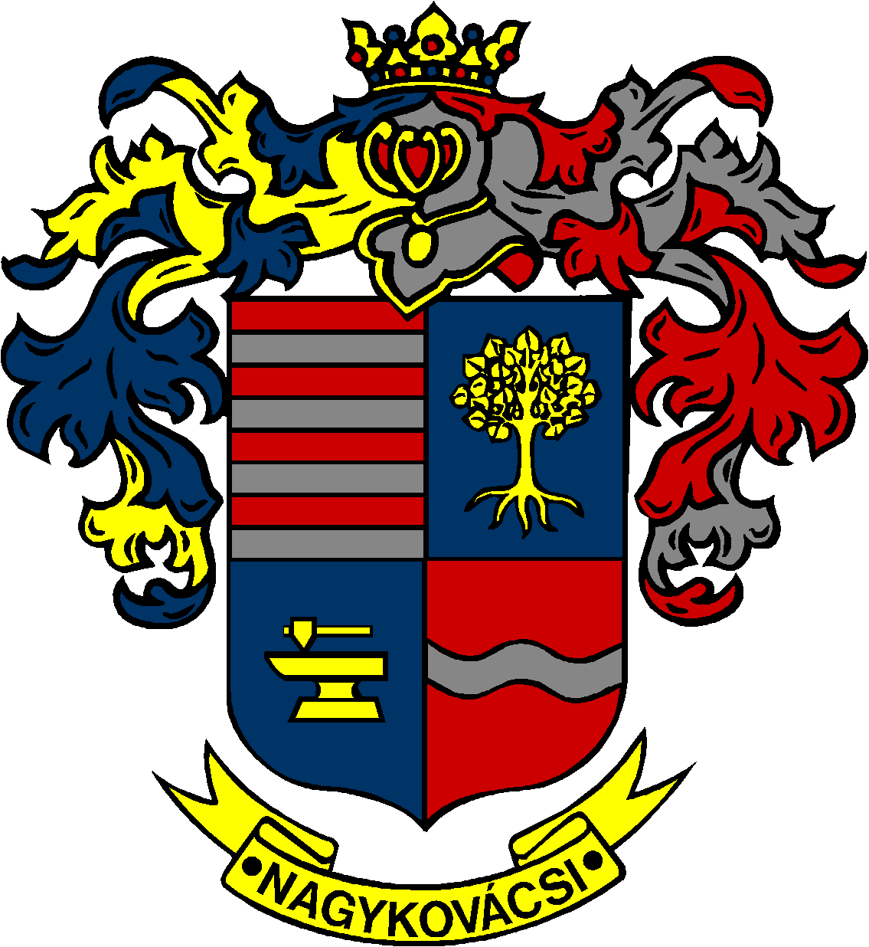

NAGYKOVÁCSI NAGYKÖZSÉG ÖNKORMÁNYZAT
OKTATÁSI, KULTURÁLIS, SPORT, TURISZTIKAI ÉS KÖRNYEZETVÉDELMI BIZOTTSÁG

ELNÖKE

MEGHÍVÓ

Nagykovácsi Nagyközség Önkormányzatának
Oktatási, kulturális, sport, turisztikai és környezetvédelmi bizottság
ülésére

Az ülés helye: Öregiskola Közösségi Ház és Könyvtár
(2094 Nagykovácsi, Kossuth u. 78.)
Időpontja: 2017. május 22. (hétfő) 17 óra 15 perc

Napirend:
Nyílt ülés:
- Döntés a Vadgesztenye Waldorf Egyesület kérelméről E – 72
Előterjesztő: Kiszelné Mohos Katalin polgármester
Előadó: Grégerné Papp Ildikó osztályvezető
Tárgyalja: OKB, PB

- A Képviselő-testület 2017. év II. félévi munka- és üléstervének meghatározása E – 68
Előterjesztő: Kiszelné Mohos Katalin polgármester
Előadó: Papp István jegyző
Tárgyalja: EÜB, OKB, PB, ÜB

Nagykovácsi, 2017. május 18.
Fodor Attila sk.
bizottsági elnök

